Cena umění. Cena Jindřicha Chalupeckého. 21. 11. 2022

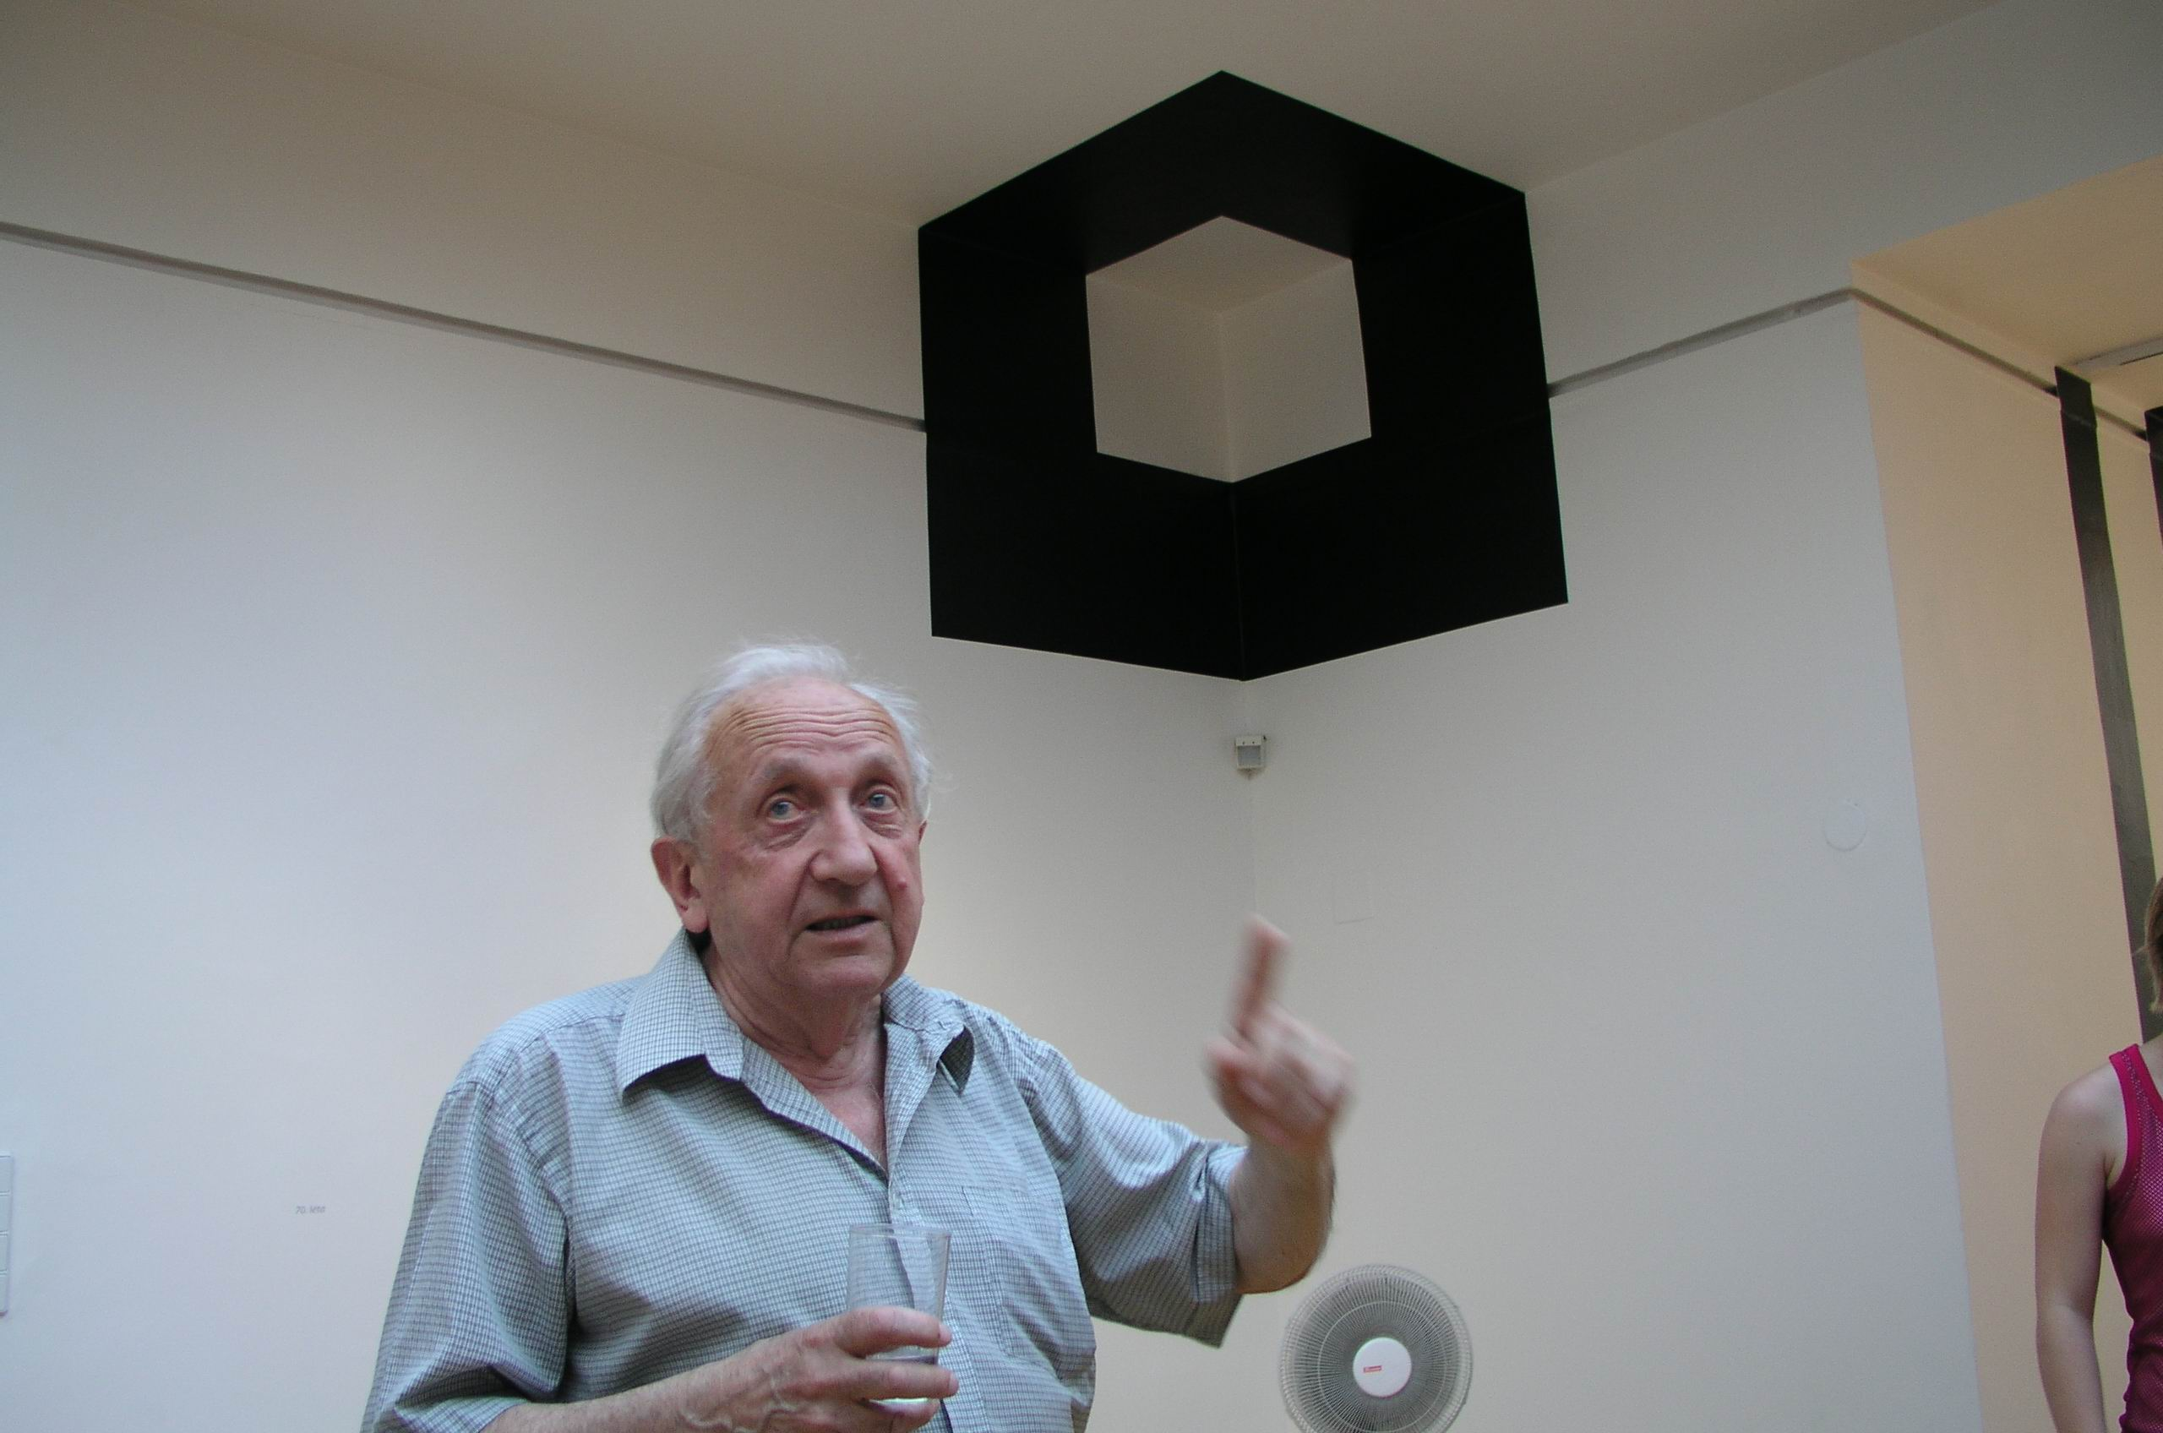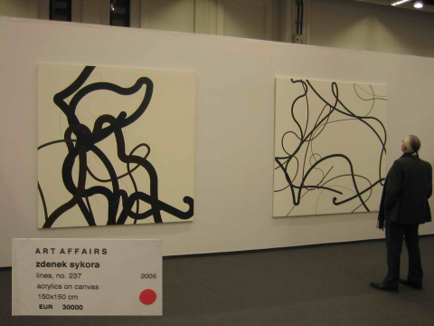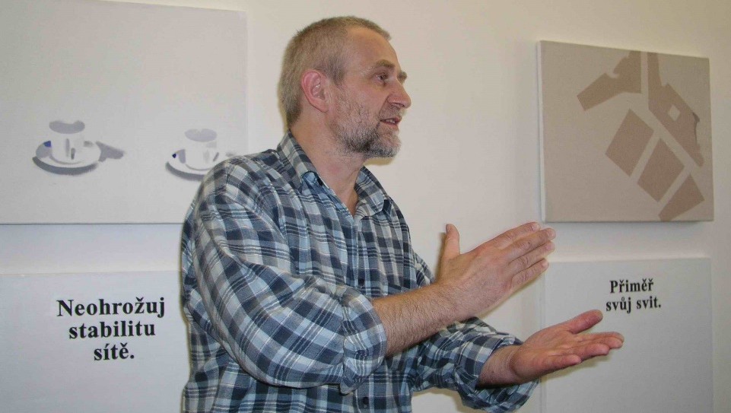
Dalibor Chatrný František Kupka Zdeněk Sýkora Jan Merta
78 mil. Kč 10 mil. Kč až 1 mil. Kč

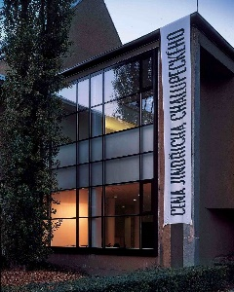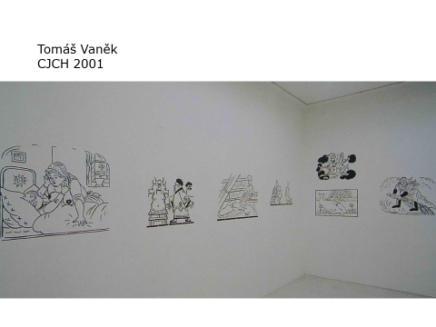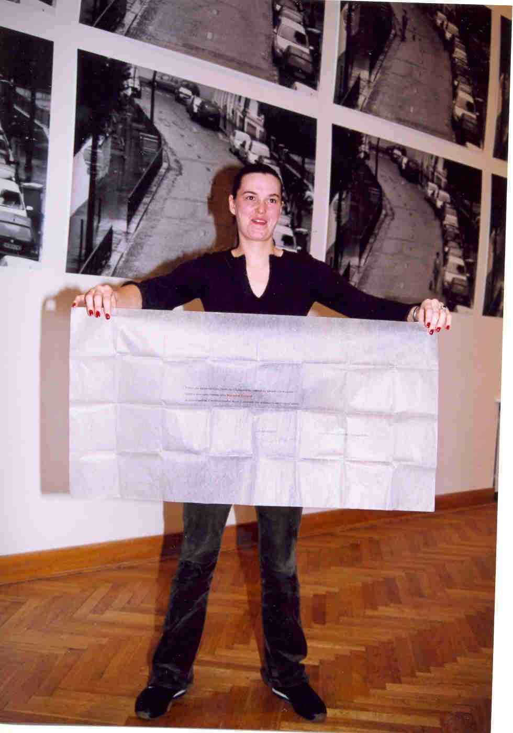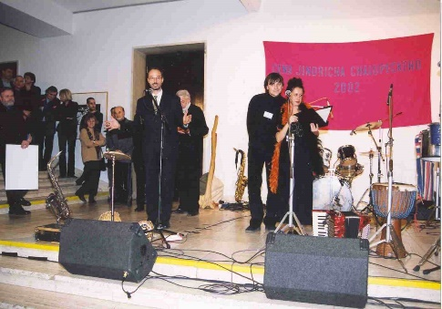
Dům umění města Tomáš Vaněk Markéta Othová Předávání Ceny diváků
Brna, 2002-2008 2001 2002 Dům umění 2002
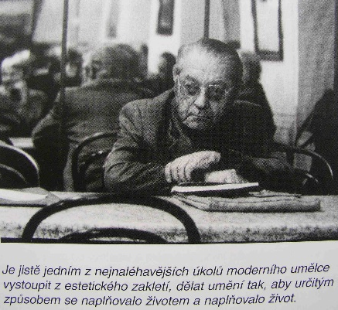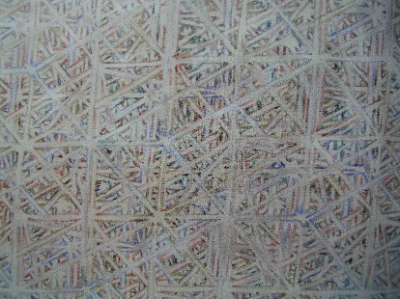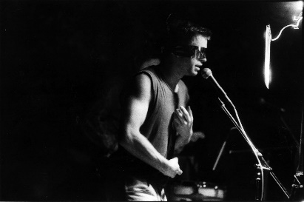
Jindřich Chalupecký Vladimír Kokolia, 1990 V. Kokolia, Skupina E, 80.léta

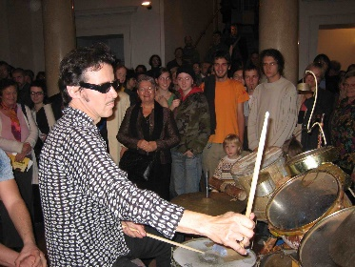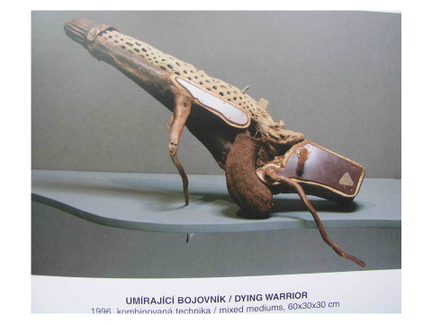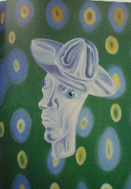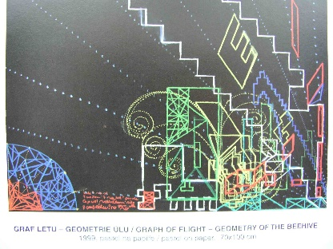
František Skála, 1991 F. Skála Michal Nesázal 1992 Martin Mainer, 1993

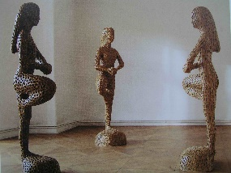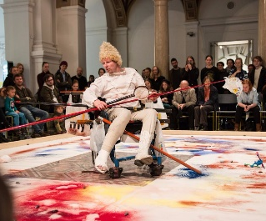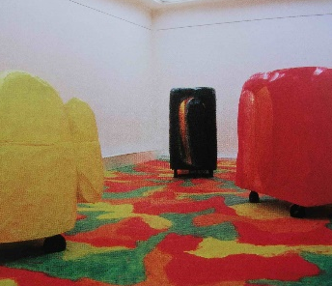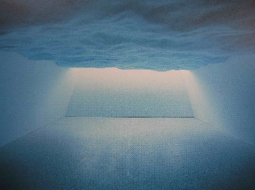
Michal Gabriel, 1994 Petr Nikl, 1995 Kateřina Vincourová, 1996 Jiří Příhoda, 1997
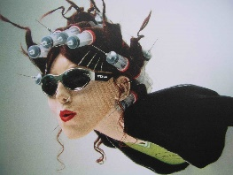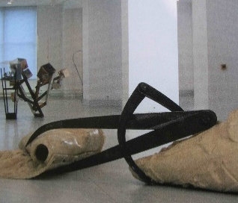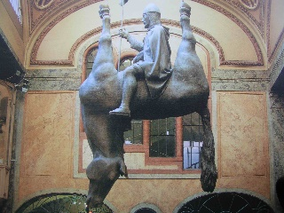
Jiří Černický, 1998 Lukáš Rittstein 1999 David Černý, 2000 Tomáš Vaněk, 2001

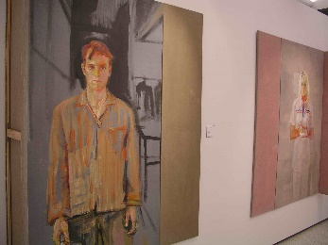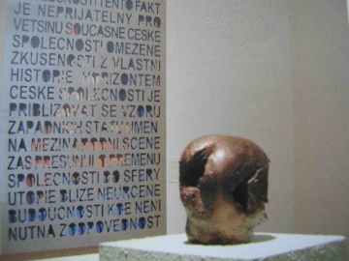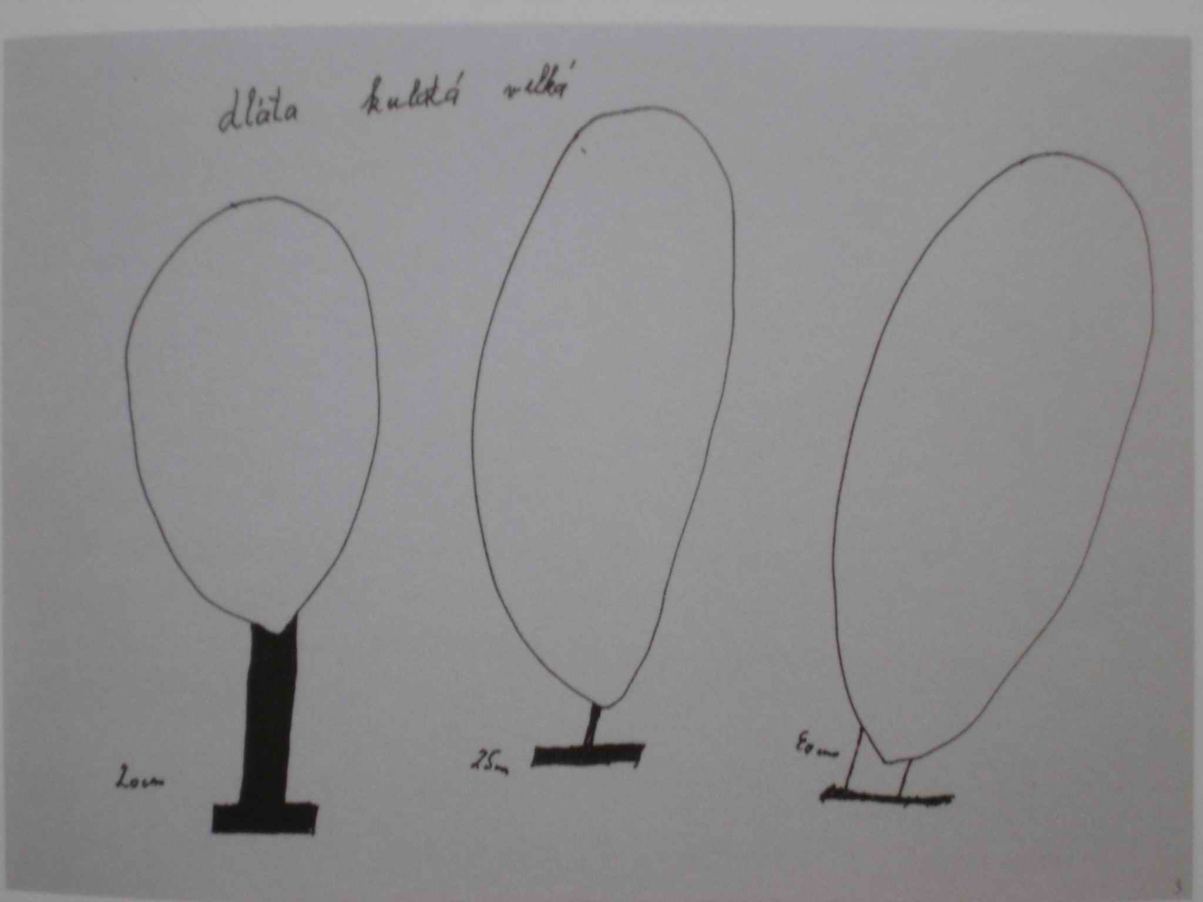
Markéta Othová, 2002 Michal Pěchouček, 2003 Ján Mančuška, 2004 Kateřina Šedá, 2005

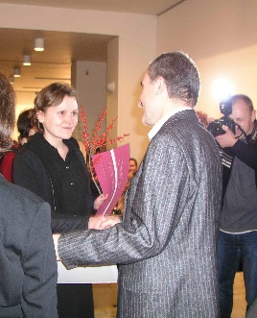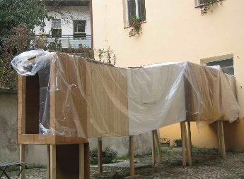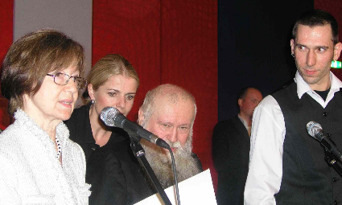
Barbora Klímová, 2006 Eva Koťátková, 2007 Radim Labuda, 2008 Vladimír Houdek, 2012

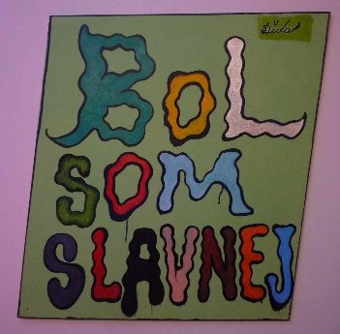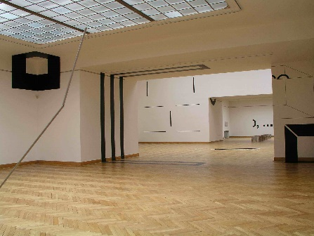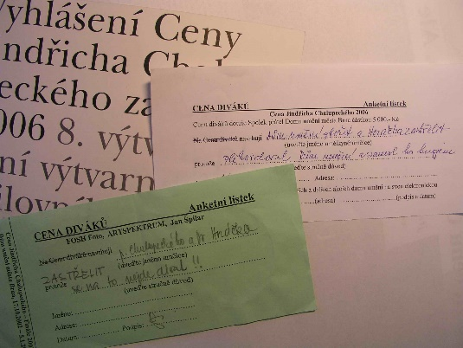
Václav Stratil, Cena Michala Dalibor Chatrný, 2006 Cena diváků při Ceně J. Chalupeckého
Ranného 2011, Moravská galerie Cena Ministerstva kultury ČR Dům umění města Brna, 2002-2006
V Brně

Má umění cenu?

Cena Jindřicha Chalupeckého (www.cjch.cz), 21. 11. 2022
Založena: 1990, Zakladatelé: Václav Havel, Jiří Kolář, Theodor Pištěk
Princip: Ocenění nejvýraznější osobnosti výtvarného umění v daném roce ve věku do 35 let
Odměna: Samostatná výstava v Gal. V. Špály v Praze (do r. 1999) v květnu následujícího roku
Stipendijní pobyt 3 měsíce v umělecké kolonii Headlands Center for the Arts v San
Francisku a stipendium (finanční odměna), (od r. 2002 šest týdnů v New Yorku)
Hodnocení: Na dva roky je stanovena porota tvořená umělci a teoretiky, od r. 2002 na tři roky mezinárodní porota a okruh navrhovatelů z řad galeristů, teoretiků a kurátorů
Tajemník (později ředitel(ka) Společnosti J. Ch.): Dr. Mahulena Nešlehová(do r. 1999), Dan Merta(od 1999), poté Lenka Lindaurová, od r. 2015 Karina Kottová
Účast v soutěži: Umělec se může přihlásit sám nebo jej navrhuje teoretik či grémium teoretiků. V prvním kole mezinárodní porota vybere podle elektronických materiálů finalistky a finalisty. Ve druhém kole – na výstavě – vybírá porota vítěze. Ale od r. 2020, kdy finalisté odmítli vyhlášení vítěze, už je zorganizována jen Výstava Ceny J. Chalupeckého bez vyhlašování vítězů.
Držitelé Ceny J. Chalupeckého:
1990 – Vladimír Kokolia(1956) Čestná cena – František Skála,jr.(1956), Jan Ambrůz(1956)
1991 – František Skála,jr.(1956) Čestná cena – Petr Nikl(1960), Petr Kvíčala(1960)
1992 – Michal Nesázal(1963) Čestná cena – Michal Gabriel(1960)
1993– Martin Mainer(1959) 1994 – Michal Gabriel(1960) 1995 – Petr Nikl(1960) 1996 – Kateřina Vincourová(1968) 1997 – Jiří Příhoda(1966) 1998 – Jiří Černický(1966)
1999 – Lukáš Rittstein(1973) 2000 – David Černý(1967) 2001 – Tomáš Vaněk(1966) 2002 – Markéta Othová (1966) 2003 – Michal Pěchouček (1973) 2004 – Ján Mančuška (1972)
2005 – Kateřina Šedá (1977) 2006 – Barbora Klímová (1977) 2007 – Eva Koťátková (1982)
2008 – Radim Labuda (1976) 2009 – Jiří Skála (1976)
2010 – Vasil Artamonov(1980), Alexej Klyuykov(1983) 2011 – Mark Ther(1977) 2012 – Vladimír Houdek(1984) 2013 – Dominik Lang(1980) 2014 – Roman Štětina(1986)
2015 – Barbora Kleinhamplová(1984) 2016 – Matyáš Chochola (1986) 2017 – Martin Kohout 2018 – Lukáš Hofmann (1993) 2019 – Andreas Gajdošík
2020 – Jakub Choma, Alma Lily Rayner, Anna Slama&Marek Delong, Marie Tučková, Jiří Žák, Pra- covní skupina pro výzkum mimosmyslové estetiky(Jan Kolský, Vojtěch Märc, Matěj Pavlík, Peter Sit)
2021 – Robert Gabris, Jakub Jansa, Valentýna Janů, anna Ročňová, umělecký ne-kolektiv björnsonova (Tamara Antonijevič, Lucia Kvočáková, Lucie Svoboda Mičíková, Tanja Šljivar, Nik Timková, Zuzana Žabková)
2022 – Olga Krykun, David Přílučík, Vojtěch Radakulan, Martina Drozd Smutná a Ezra Šimek
Finalisté2004: Isabela Grosseová,Jana Kalinová, Ján Mančuška, Jiří Škoda, Rafani, Zbyněk Baladrán
Finalisté 2005: Zbyněk Baladrán, Josef Bolf, Jakub Hošek, Alena Kotmannová, K.Šedá, Jan Šerých
Finalisté 2006: Jan Jakub Kotík, Dominik Lang, Rafani, B. Klímová, Dušan Skala, Tomáš Svoboda
Finalisté 2007: Zbyněk Baladrán, Gal NoD, dlouhá 33, Jakub Hošek, Galerie AM 180, Bělehradská 45, P2 , Eva Koťátková, Galerie Jelení, Drtinova 15, P5, Jan Nálevka, Galerie tec, Dlouhá 33, Pavla Sceranková, Galerie Entrance, Křižíkova 34, P8
Porota 2002-2004: Vladimír Beskid (historik umění, SK), Charlotta Kotik (předsedkyně, The Brooklyn Museum of Art, N.Y.), Magdalena Jetelová (prof. Kunst Akademie Dusseldorf), Maria Lind (ředitelka Kunstverein Mnichov), Jiří Příhoda (držitel CJCH 1997, Praha), Jiří Ševčík (historik umění,AVU Praha), Jonathan Watkins (ředitel The Ikon Gallery, Londýn)
Porota 2005-2007: Milena Dopitová (Praha), Christoph Grunenberg (Tate Gallery Liverpool), Milena Kalinovská (Hirshorn Museum and Sculptures Garden Washington – předsedkyně), František Kowolowski (Dům umění města Brna), Jana Oravcová – Centrum sůč.umenia Bratislava, Roberto Pinto (Miláno), Radek Váňa (De Veemvloer, Amsterodam)
Od r. 2002 začala spolupráce Společnosti J.Ch. s Domem umění města Brna a finále se střídavě koná v Brna a v Praze. Souběžně s finalisty samostatně vystavoval v Procházkově síni Domu umění vítěz obdobné slovenské Ceny Oskára Čepana (v r. 2002 Pavlína Fichta Čierna, v r. 2004 Michal Moravčík, 2006Aneta Mona Chisa a Lucia Tkáčová). Součástí brněnského finále byla Cena diváků Po r. 2008 se místo Domu umění koná výstava v Moravské galerii v Brně.

Umělec má cenu
Osobitá forma ocenění umělců ve věku nad 35 let. Držitelku či držitele vybírají účastníci uměleckého provozu, kteří ještě neměli 35 let.
Cenu umělcům starším pětatřiceti let iniciovala v r. 2005 aktivita Umělec má cenu. Jejími laureáty se doposud stali Jiří Kovanda, Vladimír Skrepl, Adriena Šimotová a dvojice Lukáš Jasanský – Martin Polák. Václav Stratil, vedoucí Ateliéru intermédia na FaVU VUT v Brně, se stal jejím pátým držitelem. V každém ročníku nese cena jméno předchozího držitele. Vladimír Skrepl tedy dostal Cenu Jiřího Kovandy… atd. Předchozí držitel také novému laureátovi či laureátce předává umělecký dar (často nějaké své vlastní dílo).
Výběr laureáta je dvojkolový. V první fázi je osloveno na 500 mladých umělců, kurátorů a teoretiků umění, aby nominovali dvě osobnosti starší 35 let, jejichž tvorbu osobně považují za určující. Pět nejčastěji jmenovaných umělců se stává finalisty. V druhé fázi laureáta vybírá komise, která všechny finalisty osobně navštíví a blíže se seznámí s jejich prací.

Přehled dosavadních držitelů Umělec má cenu: 2006 – Jiří Kovanda, 2007 – Vladimír Skrepl, 2008 – Adriena Šimotová, 2009 – Lukáš Jasanský – Martin Polák, 2010 – Václav Stratil, 2011 – Dalibor Chatrný, 2012 – Vladimír Kokolia, 2013 – Martin Zet, 2014 – Vladimír Havlík, 2015 – Jiří Surůvka, 2016 – Anna Daučíková, 2017 – Zbyněk Baladrán, 2018 – Barbora Klímová
https://www.cjch.cz/ https://www.facebook.com/umelecmacenu http://www.laureat.cz/

Cena Ministerstva Kultury ČR (za oblast výtvarného uměníí – výběr):
2005 – Adriena Šimotová
2006 – Dalibor Chatrný
…
2018 – Jana a Jiří Ševčíkovi
2019 – Václav Cigler
2020 – Květa Pacovská,
2021 – Adéla Matasová
2022 – Marek Pokorný

Má umění cenu? Světové rekordy v prodeji 2021
Mark Rothko: No.7, 1951,240,7x138,7cm – 82 468 500 USD, Sothebyś, N.Y.C.
V. van Gogh: Cabanes de bois parmi les olivers et cypres, 1889 – x 71 350 00 USD, Christies N.Y.C.
Claude Monet: Le Bassin aux nymphéas, 1917-1919, 99,6x103,7cm – 70 353 000 USD, Sothebyś, N.Y.C.
Jackson Pollock: Number 17, 1951, 148,6x148,6 - 61 161 000 USD, Sothebyś, N.Y.C.
Beeple: EVERYDAYS THE FIRST 5 000 DAYS, 2021, NFT,
21 069x21069pixelů – 69 346 250 USD, Christies, N.Y.C.
Sandro Botticelli: Portrét mladého muže – 92 100 000 USD, Sothebyś, N.Y.C. – prodávající obraz koupil v r. 1982 za 1,3mil USD

Zdeněk Sýkora: Linie č. 31, 1985,
olej na plátně, 200 x 200 cm,
odhad: 180 000 – 220 000 eur,
prodáno za 860 000 eur (s poplatky více než 1 mil. eur)
Lempertz, Kolín nad Rýnem 17. 6. 2021

Jan Merta – 14 obrazů vydražených v aukcích v r. 2019
za celkovou cenu 5 600 000,-Kč
V letech 2011-2020 prodej v aukcích celkem za 26 900 000,-Kč
V indexu J+T Banky je za r. 2019 Jan Merta třicátý

